**О работе школьного музея «История села Чернава»**

Объединяющим центром всей воспитательной системы школы является сегодня школьный музей истории села. Он так же выступает связующим звеном между школой, учреждениями культуры и общественными организациями.

Информация о школьном музее «История села Чернава» представлена на следующих страницах:

Страница на школьном сайте: <https://chernava.gosuslugi.ru/svedeniya-ob-obrazovatelnoy-organizatsii/materialno-tehnicheskoe-obespechenie-dostupnaya-sreda/aktovyy-zal/>

Школьные музеи: <https://юныйтурист.рф/museum/1635765573943-muzej-istoriya-sela-chernava>

Вокруг музея строится воспитательная работа по следующим направлениям:

Поисковая деятельность

К нам на школьную почту приходят заявки из разных уголков России и ближнего зарубежья с просьбой поиска родственников. Выполняем просьбы по мере возможности. Музеем оказана помощь экспедиции Липецкого краеведческого музея.

Научно-исследовательская деятельность. Учащиеся школы – постоянные участники краеведческих конференций и конкурсов различных уровней – становятся призёрами регионального этапа исследовательских работ «Отечество».

Фонд школьного музея используется в подготовке реферативных и исследовательских работ для уроков истории, литературы.

Экскурсионно-просветительская деятельность

Регулярно проводятся экскурсии по истории села для гостей. В 2023 году школьный музей посетили 21 группа, в 2024 – 16, в том числе классы школы. Экскурсия по музею имеет мультимедийное сопровождение.

В рамках 20-летия создания музея (2004 -2024) состоялись экскурсии для жителей села.

Организация культурно-массовой и просветительской деятельности.

На основе краеведческого материала в школе сложились традиции:

- Ежегодные Феофановские чтения, которые соответствуют объявленному году: 2023 год – Год педагога и наставника – тема: «Святитель Феофан. Учитель и наставник»; 2024 г – Год семьи – тема: «Духовно-нравственное воспитание и семейные ценности в психолого-педагогических воззрениях святителя Феофана Затворника», 2025 год – Год защитника Отечества - «Великие святые – защитники земли русской».

- Шубинские встречи в марте проходят обычно в течение недели: открытые уроки литературы, истории, конкурсы чтецов, литературные гостиные по творчеству П. Шубина.

- Традиционным стал День памяти лётчиков, погибших при защите нашего села (13 марта).

Некоторые традиции выходят за рамки школы и отмечаются на уровне сельского поселения и за его пределами. Поэтому следующее направление работы - Сотрудничество с учреждениями культуры и общественными организациями. Совместно проводится Праздник православной культуры (в канун памяти Святителя Феофана), памяти Павла Шубина.

*Результаты работы:*

На базе школы в 2023 году прошёл муниципальный этап конкурса краеведческих исследовательских работ «Отечество». От школы приняли участие 8 человек: 6 стали победителями, 2 – призёрами.

Сертификаты регионального этапа Всероссийского конкурса «Отечество: история, природа, культура, этнос» получили 4 человека.

Кретинина Софья в региональном конкурсе экскурсоводов «Край родной-2023» стала победителем, а в региональном этапе Всероссийского конкурса школьных музеев Российской Федерации-2024 в номинации «Экскурсовод школьного музея» Кретинина Софья заняла 3 место.

В региональном конкурсе «Юные знатоки родного края» на базе ЕГУ им И.А. Бунина 2 учащихся начальной школы стали призёром и победителем.

Активисты школьного музея принимали участие в федеральном проекте "Музейный час" в течение трёх лет и ежегодно становились победителями.

**2023**

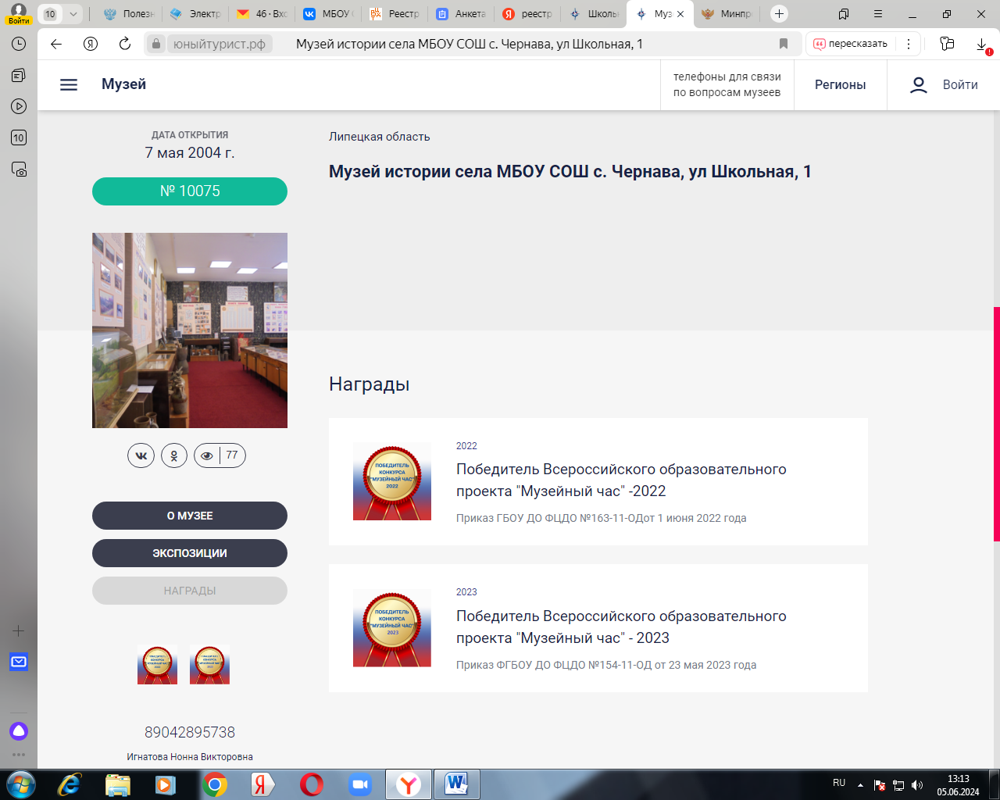Победитель Всероссийского образовательного проекта "Музейный час" - 2023

*(Приказ ФГБОУ ДО ФЦДО №154-11-ОД от 23 мая 2023 года)*

**2024**

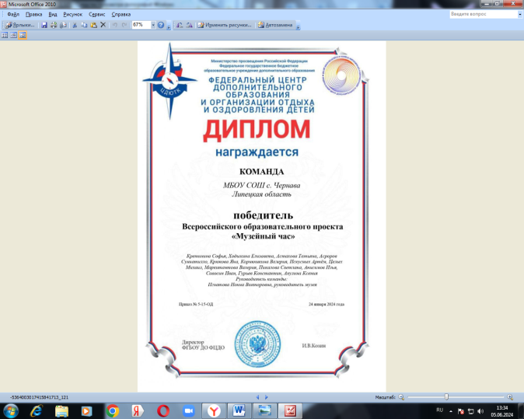

Победитель Всероссийского образовательного проекта "Музейный час" - 2024

*(Приказ ФГБОУ ДО ФЦДО №5-15-ОД от 24 января 2024 года)*

Школьный музей - Призёр (3 место) Регионального этапа Всероссийского конкурса школьных музеев Российской Федерации – 2024.

*(Приказ от 16.05.2024г №106-О)*

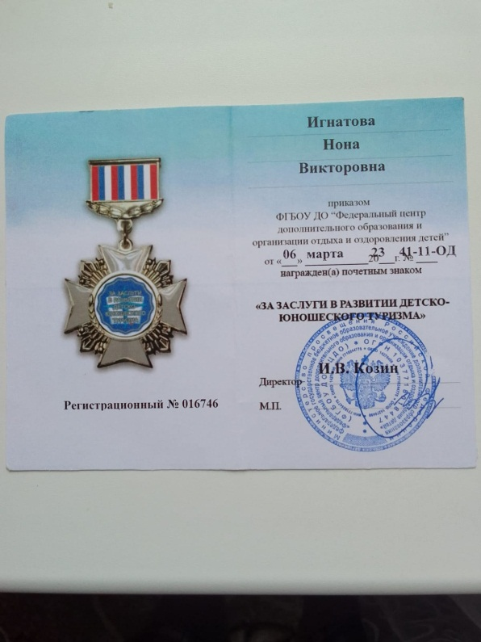За многолетние заслуги в развитии школьного краеведения, успехи в организации исследовательской, музейной и экскурсионной деятельности с обучающимися 9 педагогов - руководителей музеев образовательных организаций Липецкой области награждены памятным знаком "За заслуги в развитии детского туризма и краеведения». Среди них – руководитель школьного музея нашей школы – Н.В. Игнатова.